2004高教社杯全国大学生数学建模竞赛题目
（请先阅读 “对论文格式的统一要求”）

A题 奥运会临时超市网点设计

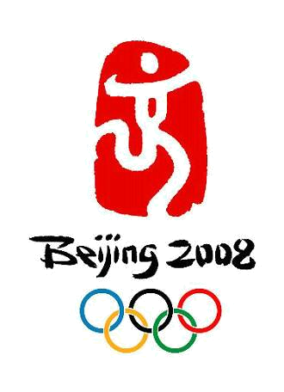

感 谢： 北京市市政管理委员会
提供场馆规划图
北京市城市规划委员会

2008年北京奥运会的建设工作已经进入全面设计和实施阶段。奥运会期间，在比赛主场馆的周边地区需要建设由小型商亭构建的临时商业网点，称为迷你超市（Mini Supermarket, 以下记做MS）网，以满足观众、游客、工作人员等在奥运会期间的购物需求，主要经营食品、奥运纪念品、旅游用品、文体用品和小日用品等。在比赛主场馆周边地区设置的这种MS，在地点、大小类型和总量方面有三个基本要求：满足奥运会期间的购物需求、分布基本均衡和商业上赢利。
图1给出了比赛主场馆的规划图。作为真实地图的简化，在图2中仅保留了与本问题有关的地区及相关部分：道路（白色为人行道）、公交车站、地铁站、出租车站、私车停车场、餐饮部门等,其中标有A1-A10、B1-B6、C1-C4的黄色区域是规定的设计MS网点的20个商区。
为了得到人流量的规律，一个可供选择的方法，是在已经建设好的某运动场（图3）通过对预演的运动会的问卷调查，了解观众（购物主体）的出行和用餐的需求方式和购物欲望。假设我们在某运动场举办了三次运动会，并通过对观众的问卷调查采集了相关数据，在附录中给出。
请你按以下步骤对图2的20个商区设计MS网点：
  - 根据附录中给出的问卷调查数据，找出观众在出行、用餐和购物等方面所反映的规律。
  - 假定奥运会期间（指某一天）每位观众平均出行两次，一次为进出场馆，一次为餐饮，并且出行均采取最短路径。依据1的结果，测算图2中20个商区的人流量分布（用百分比表示）。
  - 如果有两种大小不同规模的MS类型供选择，给出图2中20个商区内MS网点的设计方案（即每个商区内不同类型MS的个数），以满足上述三个基本要求。
  - 阐明你的方法的科学性，并说明你的结果是贴近实际的。
说明
1．商业上用“商圈”来描述商店的覆盖范围。影响商店选址的主要因素是商圈内的人流量及购物欲望。
2．为简化起见，假定国家体育场（鸟巢）容量为10万人，国家体育馆容量为6万人，国家游泳中心（水立方）容量为4万人。三个场馆的每个看台容量均为1万人，出口对准一个商区，各商区面积相同。
附录
对观众发放的问卷调查，收回率为33%，三次共收回10000多份。具体数据请在access数据库中索取，其中年龄分4档：1）20岁以下，2）20—30岁，3）30—50岁，4）50岁以上；出行方式分4种：出租、公交、地铁、私车；餐饮方式分3种：中餐、西餐、商场(餐饮)；消费额（非餐饮）分6档：1）0—100，2）100—200，3）200—300，4）300—400，5）400—500，6）500以上（元）。

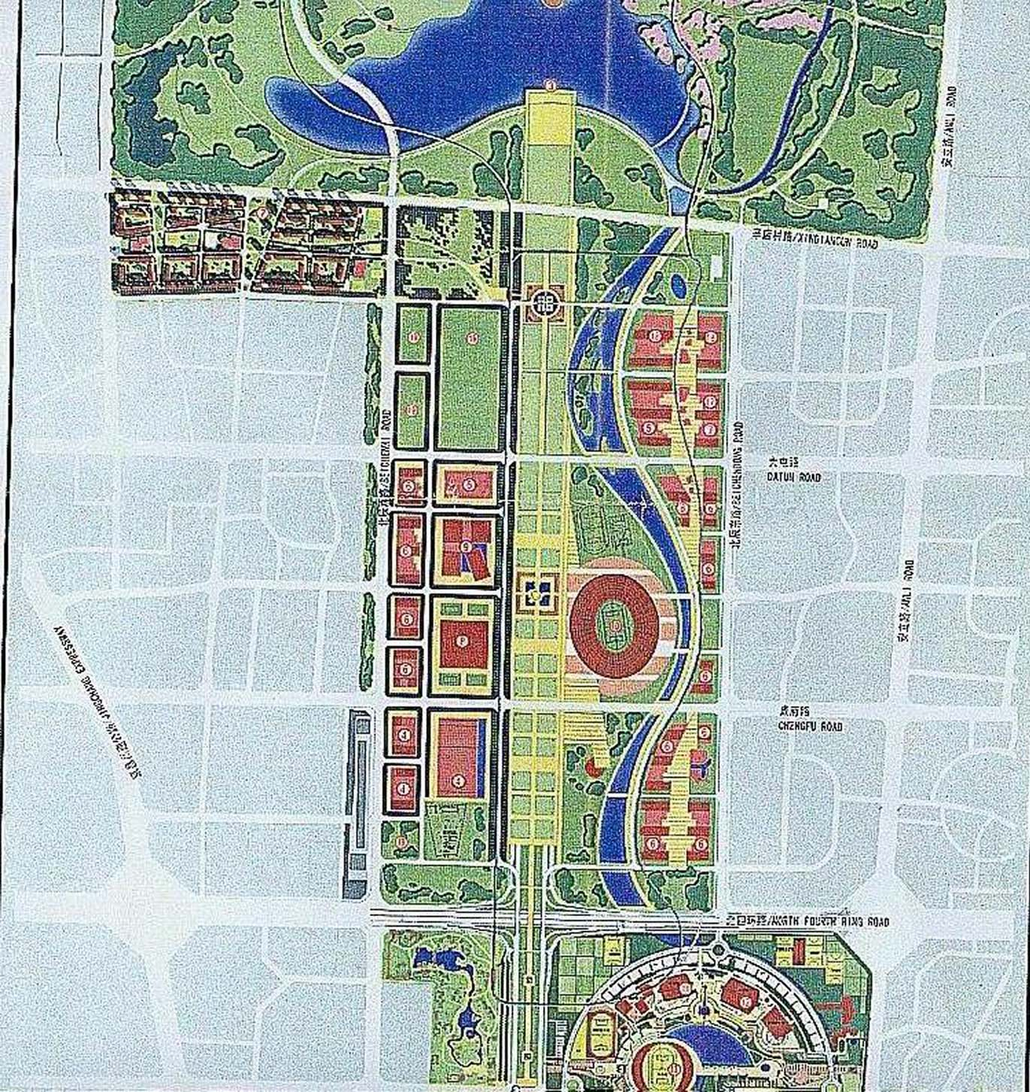
A
C
B

图1 （A：国家体育场（鸟巢）， B:国家体育馆，C: 国家游泳中心（水立方））

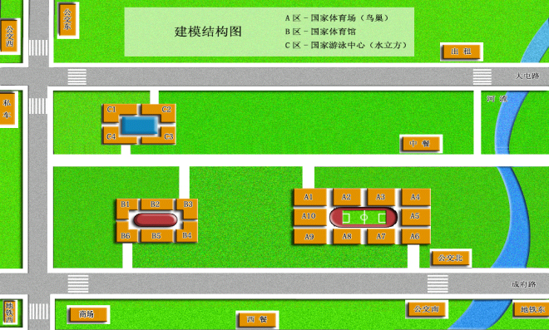
图2

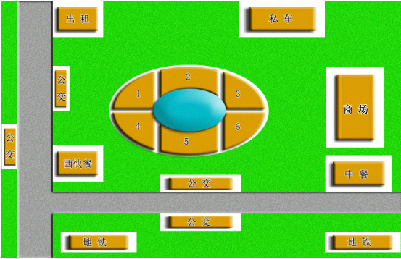
图3

